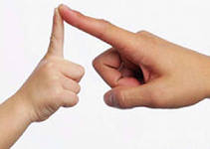**Пальчики – ловкие, ручки – умелые**

В дошкольном возрасте самое пристальное внимание надо уделять развитию мелкой моторики. Развитие и улучшение речи находится в прямой зависимости от степени сформированности тонких движений пальцев рук. Если развитие движений пальцев соответствует возрасту, то и речевое развитие находится в пределах нормы. Если же развитие движений пальцев отстает, то задерживается и речевое развитие.

*Какие игры и упражнения могут помочь маленьким ручкам стать совершеннее?*

* Предоставьте ребенку возможность играть со всевозможными предметами, разными по размеру, форме, фактуре поверхностей: коробками, банками, флаконами и бутылками (из пластика или картона), кусочками тканей, палочками, камушками. Достоинством игр с предметами домашнего обихода является то, что для их проведения не требуются какие-то специальные игрушки, пособия.
* Для развития мелкой моторики можно использовать подручные материалы, которые есть в любом доме: прищепки, пуговицы, бусинки, крупу. Подберите пуговицы разного цвета и размера. Сначала выложите рисунок сами, затем попросите малыша сделать то же самостоятельно.
* Возьмите яркий поднос. Тонким слоем равномерно рассыпьте по подносу любую мелкую крупу. Проведите пальчиком ребенка по крупе. Получится яркая контрастная линия. Затем попробуйте вместе нарисовать какие-нибудь предметы, буквы.
* Учите детей переливать воду из стаканчика в другую (более широкую) емкость. Наливать воду в стаканчик из-под крана, вылавливать ручками или ситечком плавающие в воде небольшие предметы. Все это, конечно, лучше делать в ванной во время купания.
* 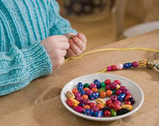Дайте ребенку для игр сыпучие материалы. В летний период больше играйте в песочнице: учите насыпать песок лопаткой, совочком, руками в ведерки и формочки разного размера. Зимой сделайте дома импровизировать песочницу. Для этого можно использовать любую крупу, причем лучше каждый раз разную. Ее тоже можно пересыпать из одной емкости в другую, перекладывать ручками или ложкой, просыпать сквозь сито.
* Предложите малышу фасоль, бусинки, пуговицы. Их можно пересыпать, перекладывать руками или ложкой, проталкивать в отверстие в банке, раскладывать в ячейки для яиц и вынимать обратно.
* Рисуйте различные фигуры: прямые и волнистые линии, круги, овалы, квадраты и треугольники, закрашивайте их. Во время рисования можете комментировать то, что рисуете. Заодно обращайте внимание на цвет линии, оставляемой краской или карандашом. Не стоит за один «урок рисования» стараться перепробовать все цвета. Каждый раз – новый цвет.
* 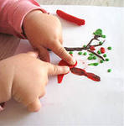Не бойтесь давать своему малышу пластилин. Разомните пластилин до мягкости и отрывайте от него небольшие кусочки. Эти кусочки можно называть как-нибудь (булочки, конфетки) и «складывать» их в нарисованную на листе бумаги корзинку или тарелочку. Можно размазывать кусочки пластилина по бумаге. Можно втыкать в него разные мелкие предметы (фасолинки, пуговицы, бусины и т.д.).
* Обязательно играйте с малышом в пальчиковые игры. Их значение до сих пор недостаточно осмыслено взрослыми. Ежедневно полезно выполнять активные упражнения для пальцев рук, в том числе с использованием игр-потешек. Можно научить ребенка делать из пальцев разные фигуры: «домик», «очки», «замок».
* Все упражнения выполняйте в медленном темпе, от 3 до 5 раз. Сначала одной, затем другой рукой, а в завершение двумя руками вместе. Необходимо следить за правильной постановкой кисти руки ребенка и точностью переключения с одного движения на другое.
* Если вы опасаетесь дать ребенку ножницы, пусть рвет руками картинки из журнала или газеты – как получится; а вы будете наклеивать вырванные кусочки на чистый листок, придавая им какую-либо форму. В итоге может получиться осмысленный коллаж.
* 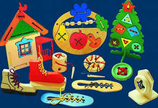Для развития рук малыша хорошо подходит разнообразная предметная деятельность, которая также способствует развитию мелкой моторики: застегивание и расстегивание пуговиц, шнурование ботинок, нанизывание колец на тесьму, мозаика, игры с конструктором, собирание пазлов.

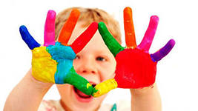Занимаясь с малышом, не устраивайте уроков или занятий. Просто играйте с ним искренне и непринужденно. Чем раньше родители поймут, что мелкая моторика напрямую связана с речевым развитием ребенка, чем раньше родители начнут развивать ее у ребенка, тем точнее и правильнее будет в будущем речь у ребенка.